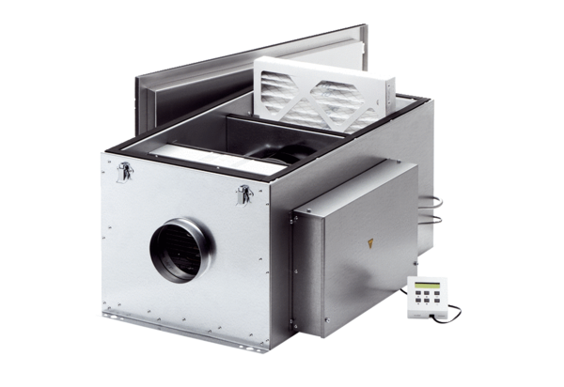Compaktbox ECR 31 ECObsah dodávky: 1 kusSortiment: E
Typové číslo: 0080.0578Výrobce: MAICO

